รายการลาออก
- เมื่อมีข้าราชการกรุงเทพมหานครสามัญทำเรื่องขอลาออก ระบบมีการแจ้งเตือนผ่านทางกล่องข้อความและกระดิ่งแจ้งเตือนมายังการเจ้าหน้าที่หน่วยงานที่เกี่ยวข้อง
- เมื่อเลือกแถบเมนูย่อย “ขอลาออก” ระบบแสดงหน้ารายการขอลาออก การเจ้าหน้าที่สามารถคลิก เเพื่อแสดงรายละเอียดข้อมูลการขอลาออก หรือหากต้องการแก้ไขข้อมูล ให้ทำการใช้เมาส์คลิก การเจ้าหน้าที่จะสามารถทำการแก้ไขข้อมูล และตรวจสอบข้อมูลภาระผูกพัน รวมถึงการส่งรายการขอลาออกให้ผู้บังคับบัญชา และผู้มีอำนาจพิจารณา อนุญาต/ยับยั้งการขอลาออกได้ อีกทั้งยังคลิก เพื่อทำการส่งรายชื่อไปออกคำสั่งอนุญาตให้ข้าราชการลาออกจากราชการ ซึ่งรายชื่อจะปรากฏในหน้าส่งไปออกคำสั่งก็ต่อเมื่อมีการแก้ไขข้อมูลเพื่อลงบัญชีแนบท้ายก่อน
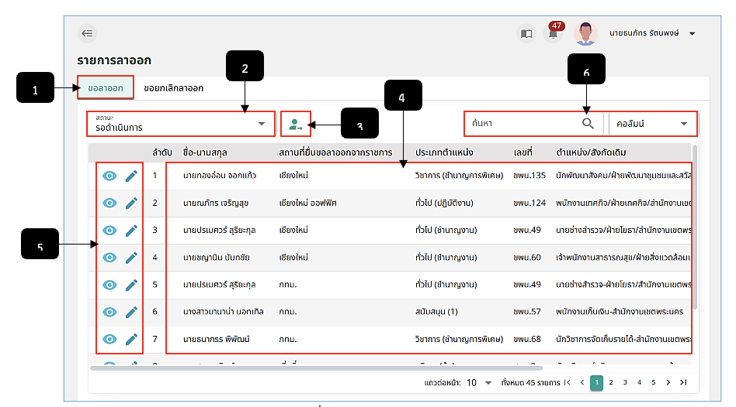
รูปภาพที่ 14 – 27 หน้ารายการขอลาออก
หมายเลข 1 แถบเมนู “ขอลาออก”
หมายเลข 2 ช่องสำหรับคลิกเลือกสถานะแสดงรายการขอลาออก
หมายเลข 3 ไอคอนสำหรับคลิกเพื่อส่งรายชื่อไปออกคำสั่งอนุญาตให้ข้าราชการลาออกจากราชการ
หมายเลข 4 ช่องสำหรับแสดงรายการขอลาออก
หมายเลข 5 ไอคอนสำหรับคลิกเพื่อแสดงรายละเอียดข้อมูลและไอคอนสำหรับคลิกเพื่อแก้ไขข้อมูล (การคลิกการตรวจภาระผูกพันธ์ และผู้มีอำนาจทำการอนุมัติ/ยับยั้งการลาออกตามลำดับ)
- การตรวจสอบข้อมูลภาระผูกพันและการแก้ไขข้อมูลเพื่อลงบัญชีแนบท้าย การเจ้าหน้าที่ให้ทำการใช้เมาส์คลิก ระบบแสดงหน้า “รายละเอียดการลาออกของข้าราชการกรุงเทพมหานครสามัญ” ระบบจะให้ทำการให้ทำการคลิก ในช่อง “เงื่อนไขต่าง ๆ” เพื่อเช็คข้อมูลภาระผูกพัน และการอนุญาต/ยับยั้งการลาออกของข้าราชการกรุงเทพมหานคร รวมถึงการแก้ไขข้อมูลช่อง “แก้ไขข้อมูลเพื่อลงบัญชีแนบท้าย” เพื่อกรอกข้อมูลลงบัญชีแนบท้าย หากทำการตรวจสอบข้อมูลเสร็จสิ้นทั้งหมดแล้ว ให้ทำการคลิก และยืนยันการบันทึกข้อมูล
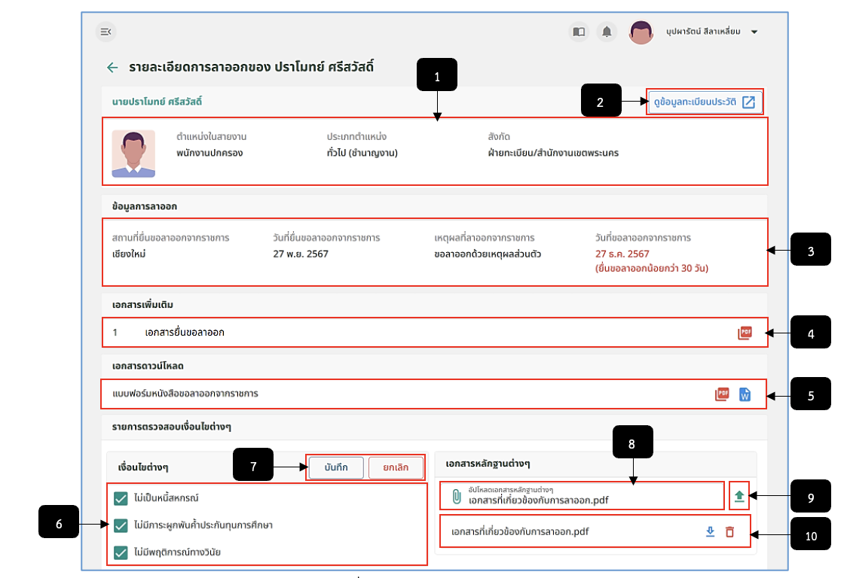
รูปภาพที่ 14 – 28 ตรวจสอบภาระผูกพัน
หมายเลข 1 ช่องสำหรับแสดงข้อมูลรายชื่อและตำแหน่งของข้าราชการกรุงเทพมหานครสามัญ
หมายเลข 2 ปุ่มสำหรับคลิกเพื่อดูข้อมูลทะเบียนประวัติฉบับเต็ม
หมายเลข 3 ช่องสำหรับแสดงข้อมูลการลาออก
หมายเลข 4 ช่องสำหรับแสดงเอกสารเพิ่มเติมที่ผู้ยื่นขอลาออกได้ทำการอัปโหลดไฟล์ (สามารถคลิกเพื่อดาวน์โหลดเอกสารได้)
หมายเลข 5 ช่องสำหรับคลิกเพื่อคลิกดาวน์โหลดเอกสารแบบฟอร์มขอลาออกจากราชการ
หมายเลข 6 ช่อง Check Box สำหรับคลิกเพื่อตรวจสอบข้อมูลเงื่อนไขต่าง ๆ (ภาระผูกพัน)
หมายเลข 7 ปุ่มสำหรับคลิกบันทึกข้อมูลการตรวจสอบข้อมูลเงื่อนไขต่าง ๆ (ภาระผูกพัน)
หมายเลข 8 ช่องสำหรับคลิกเพื่อเลือกไฟล์ที่ต้องการอัปโหลด
หมายเลข 9 ไอคอนสำหรับคลิกเพื่อยืนยันการอัปโหลดไฟล์
หมายเลข 10 ช่องสำหรับแสดงรายการไฟล์ที่ได้ทำการอัปโหลด โดยสามารถคลิกดาวน์โหลดไฟล์ และคลิกลบไฟล์ที่ได้ทำการอัปโหลดได้
- จากนั้นให้ทำการเพิ่มรายชื่อผู้บังคับบัญชา และรายชื่อผู้มีอำนาจที่จะทำการพิจารณาการขอลาออก และหากเพิ่มรายชื่อเสร็จสิ้น ให้ทำการใช้เมาส์คลิก และยืนยันการส่งข้อมูลรายการลาออก ระบบจะทำการส่งรายการขอลาออกไปยังรายชื่อผู้บังคับบัญชา และผู้มีอำนาจ เพื่อให้ทำการพิจารณาการขอลาออกตามลำดับรายชื่อที่ได้ทำการคลิกเพิ่มตามลำดับทันที
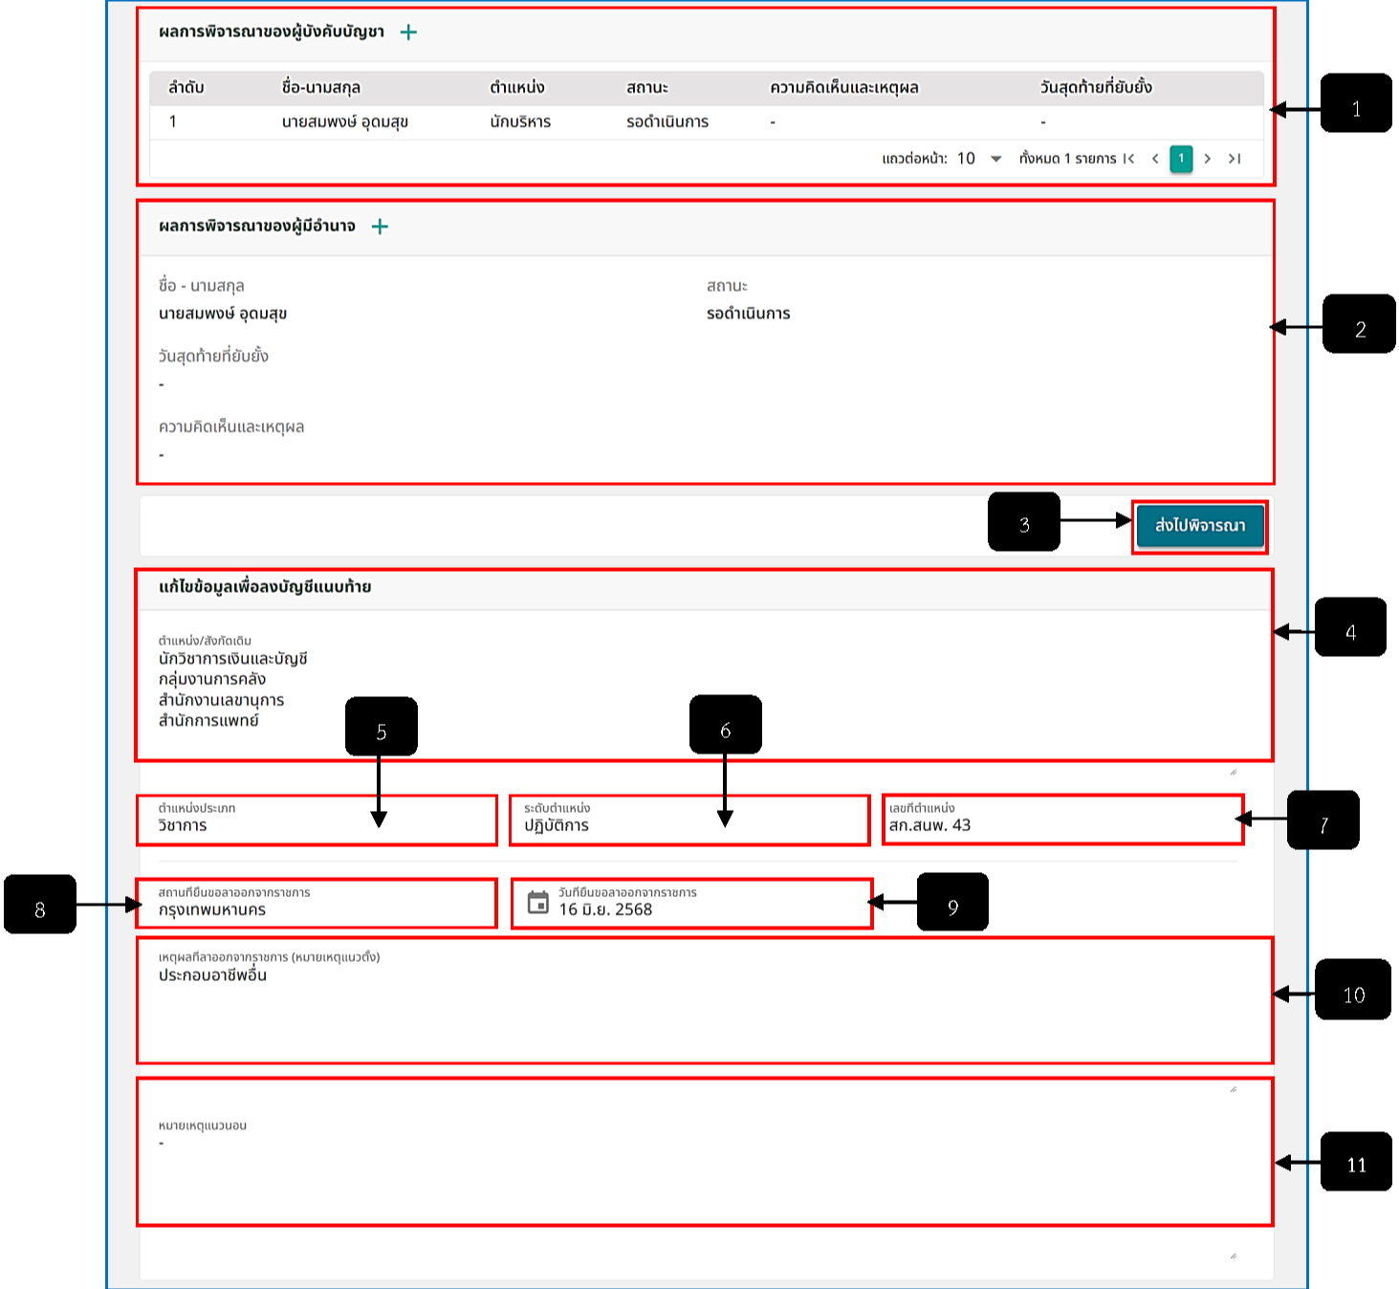
รูปภาพที่ 14 – 29 ส่งไปพิจารณา
หมายเลข 1 ช่องสำหรับเพิ่มรายชื่อ และแสดงผลการพิจารณาของผู้บังคับบัญชา (ข้อมูลในส่วนนี้ผู้บังคับบัญชาจะเป็นผู้จัดการ)
หมายเลข 2 ช่องสำหรับเพิ่มรายชื่อ และแสดงผลการพิจารณาของผู้มีอำนาจ (ข้อมูลในส่วนนี้ผู้มีอำนาจจะเป็นผู้จัดการ)
หมายเลข 3 ปุ่มสำหรับคลิกเพื่อส่งรายการขอลาออกไปพิจารณา
หมายเลข 4 ช่องสำหรับแสดงข้อมูลตำแหน่ง/สังกัดเดิม
หมายเลข 5 ช่องสำหรับแสดงข้อมูลตำแหน่งประเภท
หมายเลข 6 ช่องสำหรับแสดงข้อมูลระดับตำแหน่ง
หมายเลข 7 ช่องสำหรับแสดงข้อมูลเลขที่ตำแหน่ง
หมายเลข 8 ช่องสำหรับแสดงข้อมูลสถานที่ยื่นขอลาออกจากราชการ
หมายเลข 9 ช่องสำหรับแสดงข้อมูลวันที่ยื่นขอลาออกจากราชการ
หมายเลข 10 ช่องสำหรับแสดงข้อมูลเหตุผลที่ลาออกจากราชการ (หมายเหตุแนวตั้ง)
หมายเลข 11 ช่องสำหรับคลิกเพื่อกรอกข้อมูลหมายเหตุแนวนอน
- การเพิ่มรายชื่อผู้บังคับบัญชา และผู้มีอำนาจ เพื่อทำการพิจารณาการขอลาออกของข้าราชการกรุงเทพมหานครสามัญ ให้ทำการใช้เมาส์คลิก ที่ช่อง “ผลการพิจารณาของผู้บังคับบัญชา” และ “ผลการพิจารณาของผู้มีอำนาจ” ระบบจะทำการแสดงหน้า “เลือกผู้บังคับบัญชา” หรือ “เลือกผู้มีอำนาจ” ให้ทำการคลิกเลือกรายชื่อผู้บังคับบัญชา และผู้มีอำนาจที่ต้องการ เมื่อทำการคลิกเลือกรายชื่อเสร็จสิ้น ให้ทำการคลิก และยืนยันการบันทึกข้อมูล ระบบจะทำการแสดงชื่อผู้บังคับบัญชา และผู้มีอำนาจที่คลิกเลือกทันที
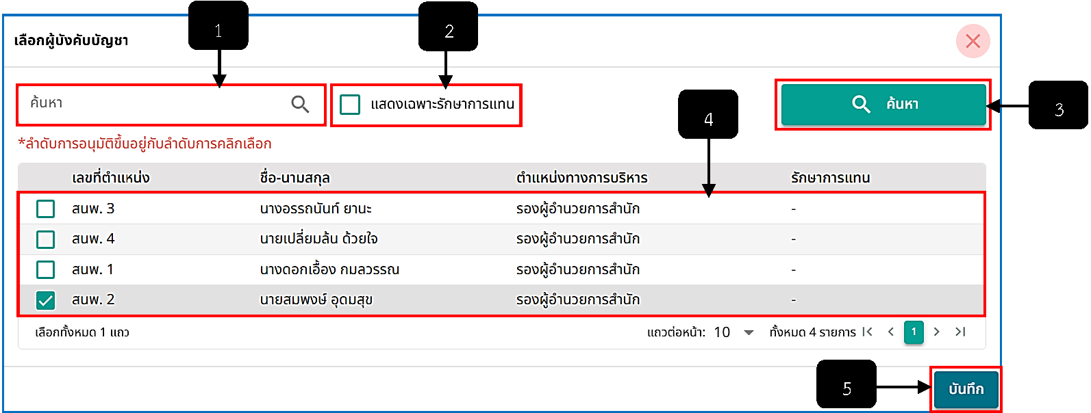
รูปภาพที่ 14 – 30 เพิ่มรายชื่อผู้บังคับบัญชา และผู้มีอำนาจ
หมายเลข 1 ช่องสำหรับคลิกเพื่อกรอกข้อมูลค้นหารายชื่อ
หมายเลข 2 ช่อง Check Box สำหรับคลิกเพื่อแสดงรายชื่อเฉพาะผู้ที่รักษาการแทน
หมายเลข 3 ปุ่มสำหรับคลิกเพื่อยืนยันการค้นหาข้อมูลที่กรอก
หมายเลข 4 ช่องสำหรับแสดง และคลิกเลือกรายชื่อผู้บังคับบัญชา และผู้มีอำนาจ
หมายเลข 5 ปุ่มสำหรับคลิกเพื่อบันทึกข้อมูล
- ในส่วนของผู้บังคับบัญชา และผู้มีอำนาจ จะสามารถทำการคลิก “อนุญาต” หรือ “ยับยั้ง” เท่านั้นจะไม่สามารถแก้ไขข้อมูลเพื่อลงแนบท้าย หรือตรวจภาระผูกพันได้ โดยการพิจารณาการขอลาออก จะเรียงไปตามลำดับชื่อ จนสิ้นสุดของรายชื่อผู้มีอำนาจ
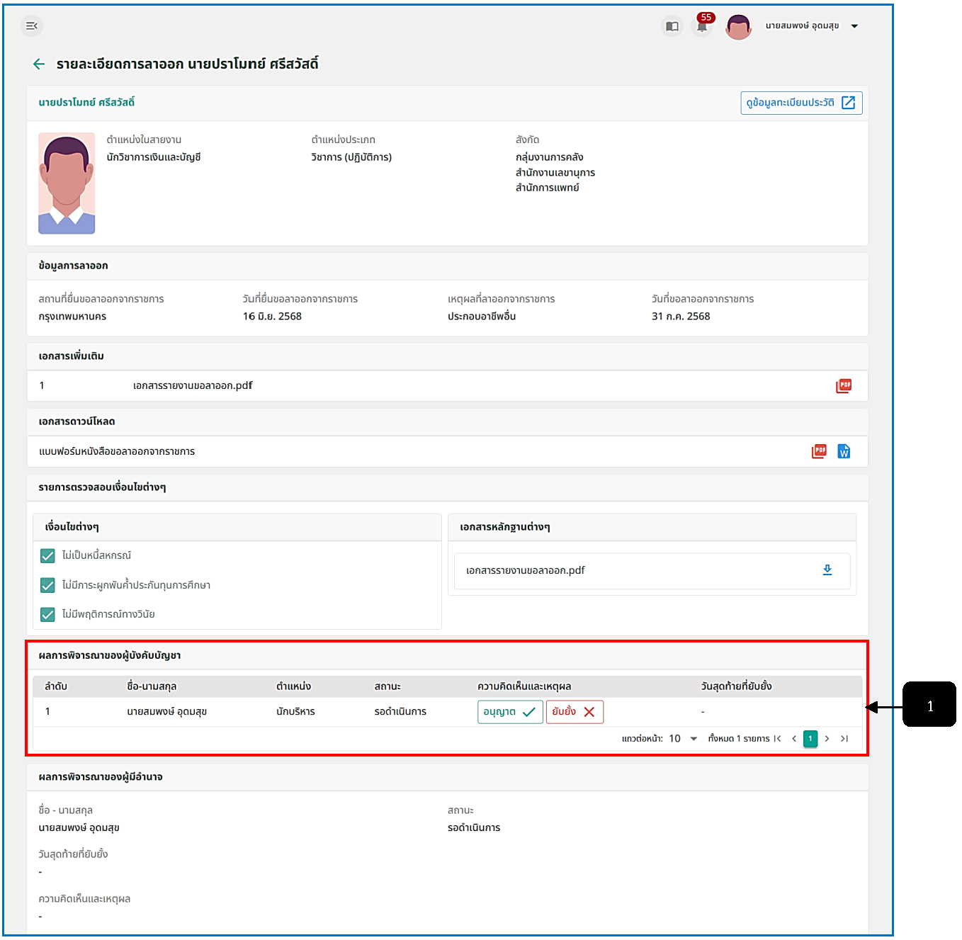
รูปภาพที่ 14 – 31 ผู้บังคับบัญชาพิจารณา อนุญาต/ยับยั้งการลาออก
หมายเลข 1 ช่องสำหรับแสดงข้อมูลผลการพิจารณา และสำหรับผู้บังคับบัญชาพิจารณาการขอลาออกข้าราชการกรุงเทพมหานครสามัญ
- เมื่อผู้บังคับบัญชาได้ทำการพิจารณาการขอลาออกเสร็จสิ้น ระบบจะทำการส่งรายการขอลาออกไปยังระบบของ “ผู้มีอำนาจ” ทันที เพื่อให้ผู้พิจารณาทำการพิจารณาการขอลาออก ลำดับถัดไป
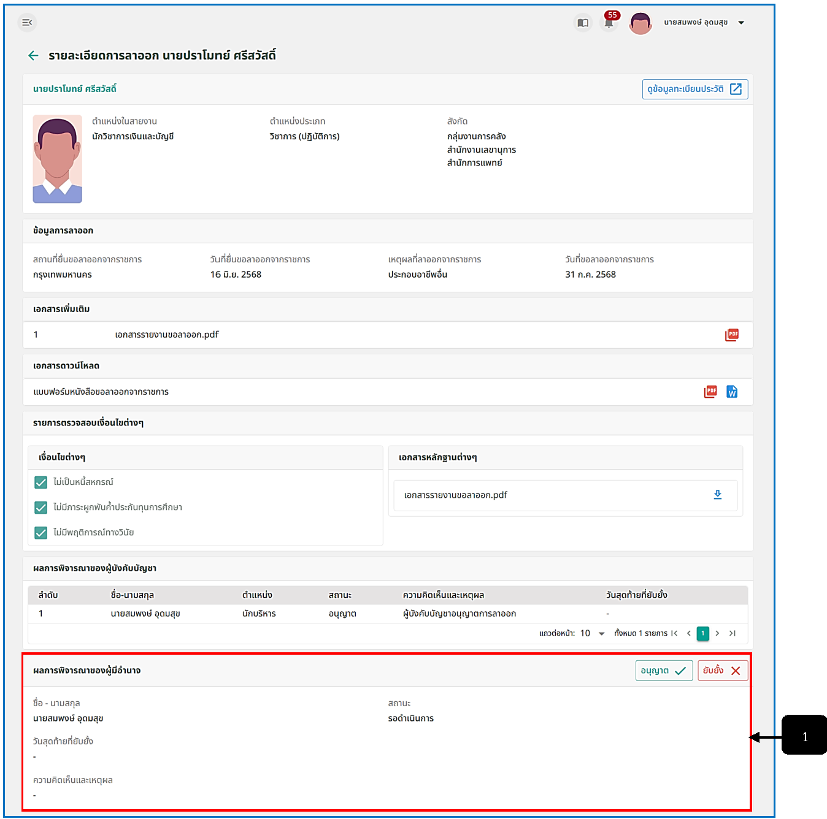
รูปภาพที่ 14 – 32 ผู้มีอำนาจ อนุญาต/ยับยั้งการลาออก
หมายเลข 1 ช่องสำหรับแสดงข้อมูลผลการพิจารณา และสำหรับผู้มีอำนาจพิจารณาการขอลาออกข้าราชการกรุงเทพมหานครสามัญ
- การอนุญาตลาออก ให้ทำการคลิก ระบบแสดงหน้า “อนุญาตการลาออก” ให้ทำการกรอกความคิดเห็น/เหตุผลการอนุญาต หากทำการกรอกข้อมูลเสร็จสิ้น ให้ทำการคลิก และยืนยันการบันทึกข้อมูล
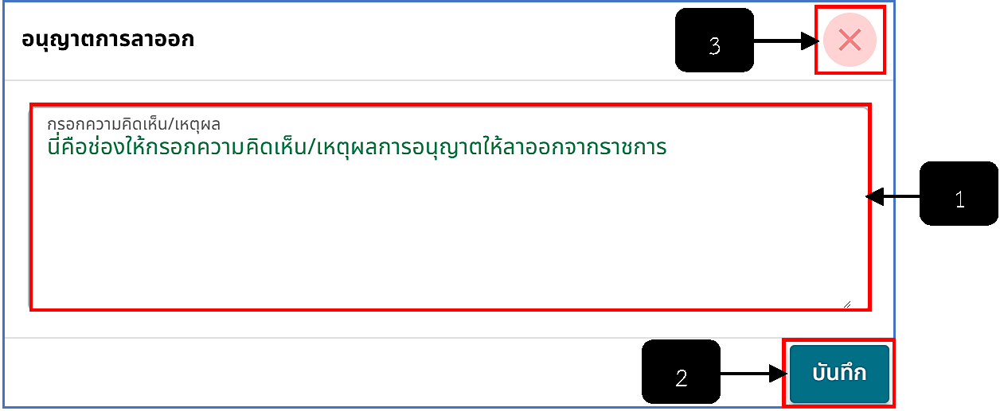
รูปภาพที่ 14 – 33 การอนุญาตการลาออก
หมายเลข 1 ช่องสำหรับคลิกเพื่อกรอกข้อมูลความคิดเห็น/เหตุผลของการอนุญาตการลาออก
หมายเลข 2 ปุ่มสำหรับคลิกเพื่อบันทึกข้อมูลการอนุญาตการลาออก
หมายเลข 3 ไอคอนสำหรับคลิกเพื่อยกเลิกหรือปิดหน้าต่างการอนุญาตการลาออก
- การยับยั้งการลาออก ให้ทำการคลิก ระบบแสดงหน้า “ยับยั้งการลาออก” ให้ทำการกรอกความคิดเห็น/เหตุผลการยับยั้ง หากทำการกรอกข้อมูลเสร็จสิ้น ให้ทำการคลิก และยืนยันการบันทึกข้อมูล
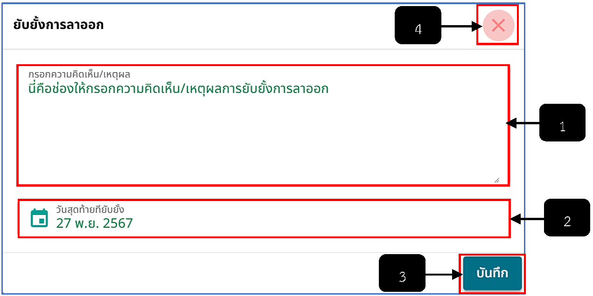
รูปภาพที่ 14 – 34 การยับยั้งการลาออก
หมายเลข 1 ช่องสำหรับคลิกเพื่อกรอกความคิดเห็น/เหตุผลการยับยั้งการลาออก
หมายเลข 2 ช่องสำหรับคลิกเลือกวันที่สุดท้ายที่ยับยั้ง
หมายเลข 3 ปุ่มสำหรับคลิกเพื่อบันทึกการยับยั้งการลาออก
หมายเลข 4 ไอคอนสำหรับคลิกเพื่อยกเลิกหรือปิดหน้าการยับยั้งการลาออก
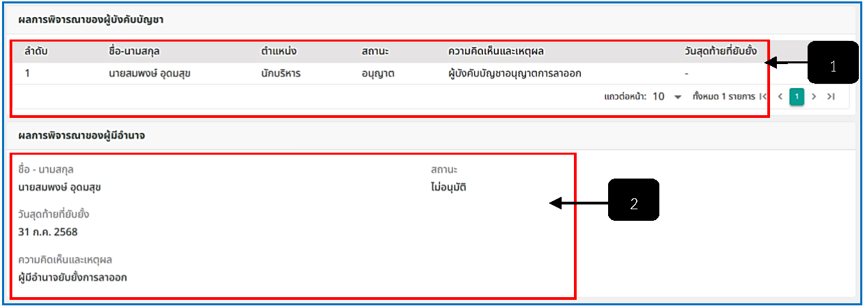
รูปภาพที่ 14 – 35 ผลการพิจารณาผู้บังคับบัญชา และผู้มีอำนาจ
หมายเลข 1 ช่องสำหรับแสดงผลการพิจารณา หากได้รับการอนุญาตการลาออก
หมายเลข 2 ช่องสำหรับแสดงผลการพิจารณา หากไม่ได้รับอนุญาตหรือยับยั้งการลาออก ระบบจะแสดงวันที่สุดท้ายการยับยั้ง
- เมื่อหากผู้บังคับบัญชา และผู้มีอำนาจได้ทำการพิจารณาการขอลาออกจนถึงรายชื่อผู้มีอำนาจลำดับสุดท้ายเสร็จสิ้น ระบบจะทำการส่งข้อมูลผลการพิจารณาการขอลาออกของข้าราชการกรุงเทพมหานครสามัญ เพื่อให้ทำการแก้ไขข้อมูลเพื่อลงบัญชีแนบท้าย (หากมี) แต่หากรายชื่อผู้มีอำนาจลำดับสุดท้าย ยังไม่ได้ทำการพิจารณาการขอลาออกของข้าราชการกรุงเทพมหานครสามัญ การเจ้าหน้าที่จะไม่สามารถแก้ไขข้อมูลเพื่อลงบัญชีแนบท้ายได้ (ระบบจะไม่แสดงปุ่มแก้ไข)
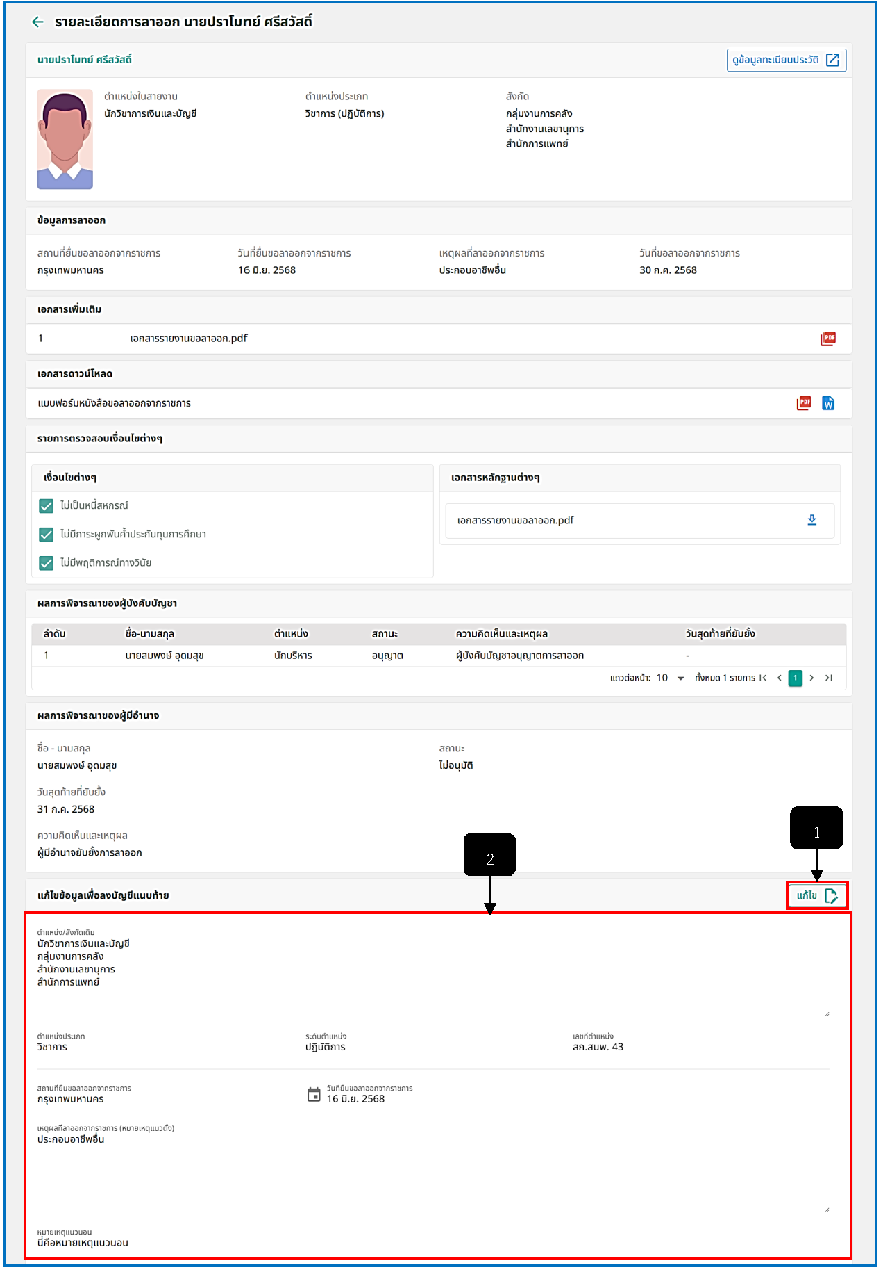
รูปภาพที่ 14 – 36 แก้ไขข้อมูลเพื่อลงบัญชีแนบท้าย
หมายเลข 1 ปุ่มสำหรับคลิกเพื่อเปิดการแก้ไขข้อมูลเพื่อลงบัญชีแนบท้าย (ระบบจะแสดงปุ่มแก้ไข ต่อเมื่อรายชื่อผู้มีอำนาจลำดับสุดท้ายได้ทำการพิจารณา อนุมัติ/ยับยั้ง การลาออกของข้าราชการกรุงเทพมหานครเสร็จสิ้นเรียบร้อยแล้วเท่านั้น)
หมายเลข 2 ช่องสำหรับแก้ไขข้อมูลเพื่อลงบัญชีแนบท้าย
- การส่งรายชื่อไปออกคำสั่งหลังจากแก้ไขข้อมูลเพื่อลงแนบท้ายและอนุมัติการลาออกเสร็จสิ้น ให้ทำการใช้เมาส์คลิก ในหน้า “รายการลาออก” ระบบจะแสดงหน้า “ส่งไปออกคำสั่งลาออก” การเจ้าหน้าที่ทำการคลิกเลือกรายชื่อข้าราชการกรุงเทพมหานครสามัญที่ต้องการส่งไปออกคำสั่ง “อนุญาตให้ข้าราชการลาออกจากราชการ” หลังจากทำการคลิกเลือกรายชื่อเสร็จสิ้น ให้ทำการคลิก และยืนยันการส่งรายชื่อไปออกคำสั่ง
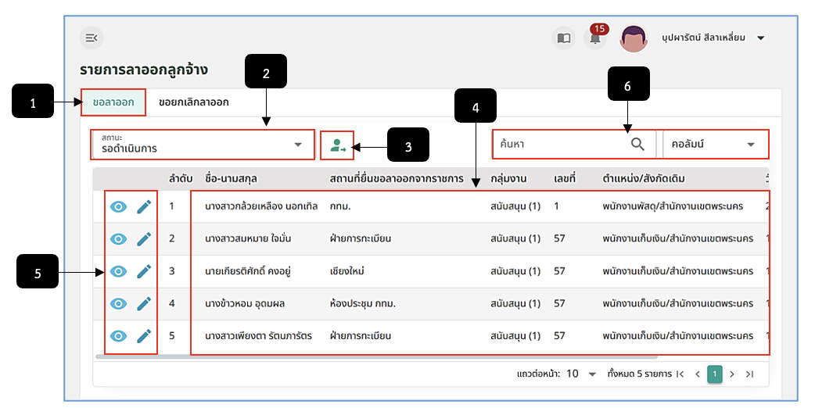
รูปภาพที่ 14 – 37 หน้าส่งรายชื่อไปออกคำสั่งอนุญาตให้ข้าราชการลาออกจากราชการ
หมายเลข 1 ช่องสำหรับแสดงรายชื่อที่สามารถคลิกเลือกไปออกคำสั่ง
หมายเลข 2 ช่อง Check Box สำหรับคลิกเลือกรายชื่อที่ต้องการส่งไปออกคำสั่ง
หมายเลข 3 ช่องสำหรับคลิกเพื่อกรอกข้อมูลค้นหารายชื่อ
หมายเลข 4 ปุ่มสำหรับคลิกเพื่อส่งรายชื่อไปออกคำสั่ง
หมายเลข 5 ไอคอนสำหรับคลิกเพื่อยกเลิกหรือปิดหน้าต่างการส่งรายชื่อไปออกคำสั่งอนุญาตให้ข้าราชการลาออกจากราชการ

รายการขอยกเลิกลาออก
- เมื่อมีข้าราชการกรุงเทพมหานครสามัญทำเรื่องขอยกเลิกการลาออก ระบบมีการแจ้งเตือนผ่านทางกล่องข้อความ และกระดิ่งแจ้งเตือนมายังเจ้าหน้าที่ที่เกี่ยวข้องทันที
- เมื่อเลือกแถบเมนูย่อย “ขอยกเลิกลาออก” ระบบแสดงหน้ารายการขอยกเลิกลาออกโดยที่การเจ้าหน้าที่สามารถคลิก เพื่อแสดงรายละเอียดข้อมูลการขอยกเลิกลาออก หรือหากต้องการแก้ไขข้อมูล ให้ทำการใช้เมาส์คลิก เพื่อทำการแก้ไข และตรวจสอบข้อมูล รวมถึงการแสดงผลการพิจารณาการขอยกเลิกลาออกจากราชการ รวมถึงการแก้ไขข้อมูลเพื่อลงบัญชีแนบท้าย หลังจากนั้นให้ทำการคลิก เพื่อทำการส่งรายชื่อไปออกคำสั่งอนุญาตให้ข้าราชการขอยกเลิกลาออกจากราชการ ซึ่งรายชื่อจะปรากฏในหน้าส่งไปออกคำสั่งก็ต่อเมื่อมีการแก้ไขข้อมูลเพื่อลงบัญชีแนบท้ายก่อน
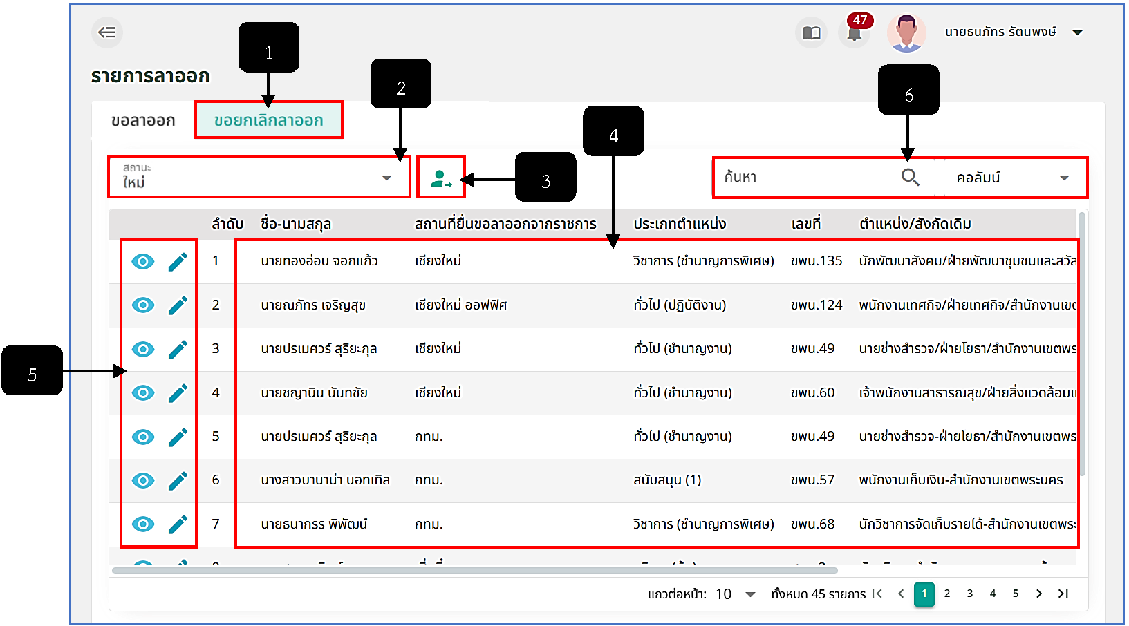
รูปภาพที่ 14 – 38 หน้ารายการขอยกเลิกลาออก
หมายเลข 1 แถบเมนู “ขอยกเลิกลาออก”
หมายเลข 2 ช่องสำหรับคลิกเลือกสถานะแสดงรายการขอยกเลิกลาออก
หมายเลข 3 ไอคอนสำหรับคลิกเพื่อส่งรายชื่อไปออกคำสั่งอนุญาตให้ข้าราชการขอยกเลิกลาออกจากราชการ
หมายเลข 4 ช่องสำหรับแสดงรายการขอขอยกเลิกลาออก
หมายเลข 5 ไอคอนสำหรับคลิกเพื่อแสดงรายละเอียดข้อมูล และไอคอนสำหรับคลิกเพื่อแก้ไขข้อมูล
- การพิจารณาการขอยกเลิกการลาออก การเจ้าหน้าที่ทำการใช้เมาส์คลิก ระบบจะทำการแสดงหน้า “รายละเอียดการยกเลิกลาออก (ชื่อ)” โดยระบบจะทำการแสดงรายชื่อผู้บังคับบัญชา และผู้มีอำนาจคนเดิมที่เคยได้เพิ่มเพื่อพิจารณาการขอลาออกก่อนหน้านี้แล้วให้อัตโนมัติ แต่การเจ้าหน้าที่ก็ยังสามารถเพิ่มรายชื่อผู้พิจารณามากกว่าเดิมได้ จากนั้นให้ทำการคลิก ระบบจะทำการส่งรายการขอยกเลิกการลาออกไปยังผู้บังคับบัญชา และผู้มีอำนาจเพื่อพิจารณาการขอยกเลิกการลาออกตามลำดับรายชื่อ ในลำดับถัดไป
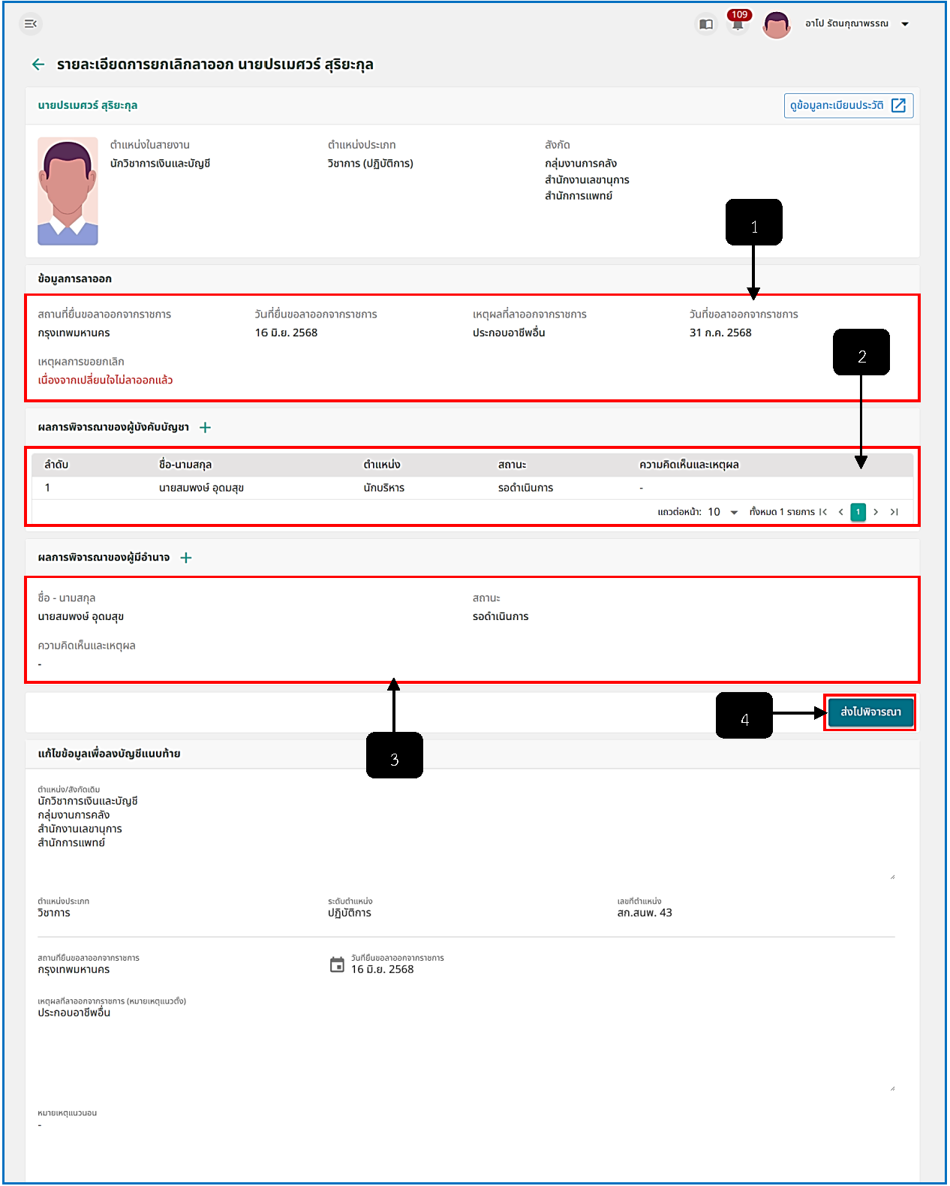
รูปภาพที่ 14 – 39 หน้ารายการขอยกเลิกลาออก
หมายเลข 1 ช่องสำหรับแสดงข้อมูลการขอลาออก และเหตุผลการขอยกเลิกการลาออก
หมายเลข 2 ช่องสำหรับแสดงรายชื่อผู้บังคับบัญชา (ระบบจะทำการแสดงให้อัตโนมัติ โดยแสดงรายชื่อผู้บังคับบัญชาที่พิจารณาการขอลาออก ก่อนหน้านี้ แต่การเจ้าหน้าที่ก็ยังสามารถเพิ่มรายชื่อนอกเหนือจากนี้ได้อีกเช่นกัน)
หมายเลข 3 ช่องสำหรับแสดงรายชื่อผู้มีอำนาจ (ระบบจะทำการแสดงให้อัตโนมัติ โดยแสดงรายชื่อผู้มีอำนาจที่พิจารณาการขอลาออก ก่อนหน้านี้ แต่การเจ้าหน้าที่ก็ยังสามารถเพิ่มรายชื่อนอกเหนือจากนี้ได้อีกเช่นกัน)
หมายเลข 4 ปุ่มสำหรับคลิกเพื่อส่งเรื่องการขอยกเลิกการลาออกให้ผู้บังคับบัญชา และผู้มีอำนาจทำการพิจารณา
- ในหน้าระบบของผู้บังคับบัญชา และผู้มีอำนาจ จะสามารถเห็นปุ่ม “อนุมัติ/ไม่อนุมัติ” เพื่อให้ทำการพิจารณาการขอยกเลิกการขอลาออกจากราชการ
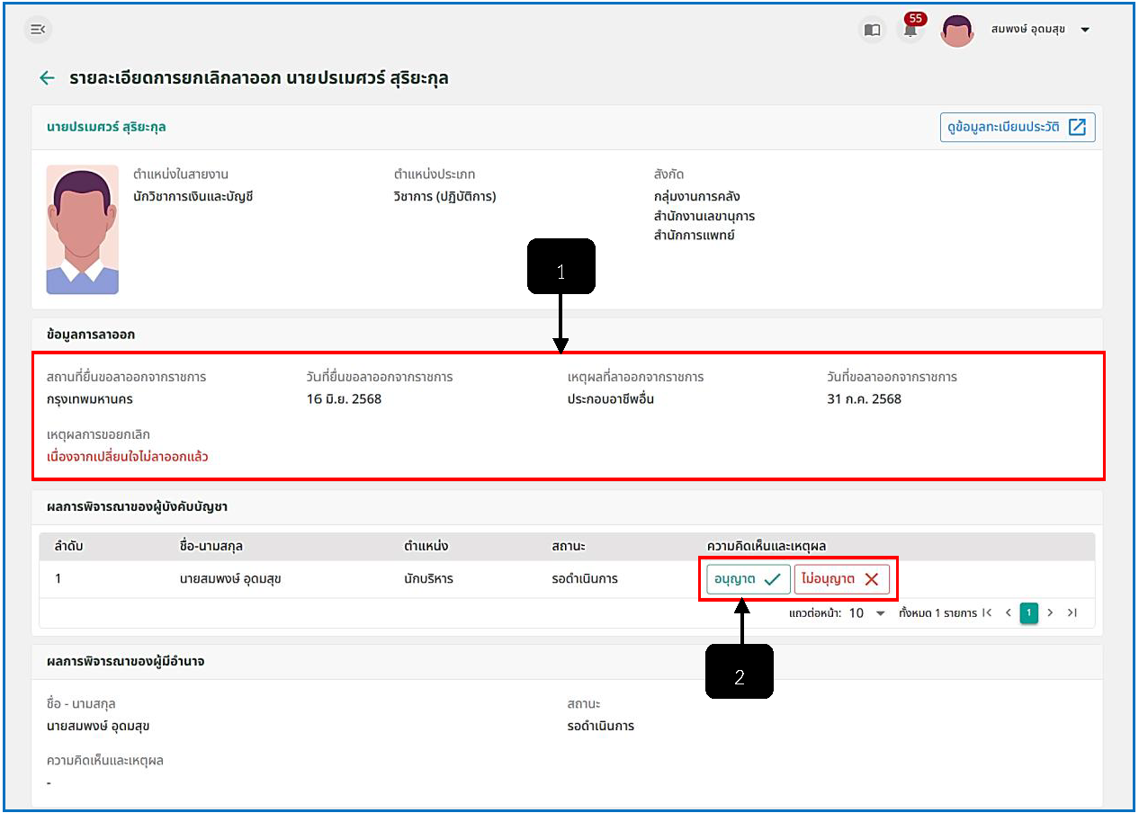
รูปภาพที่ 14 – 40 หน้ารายละเอียดการพิจารณาของผู้บังคับบัญชา
หมายเลข 1 ช่องสำหรับแสดงข้อมูลการขอลาออกจากราชการ และเหตุผลการขอยกเลิกการขอลาออกจากราชการ
หมายเลข 2 ปุ่มสำหรับพิจารณาการขอยกเลิกการขอลาออกจากราชการของผู้บังคับบัญชา
- เมื่อผู้บังคับบัญชาได้ทำการพิจารณาการขอยกเลิกการลาออกจากราชการครบทุกรายชื่อเสร็จสิ้น ระบบจะทำการส่งรายการขอยกเลิกการลาออกจากราชการไปยังระบบผู้มีอำนาจรายชื่อแรก จนถึงรายชื่อลำดับสุดท้าย เพื่อให้ทำการพิจารณาการขอยกเลิกการลาออกจาราชการตามลำดับชื่อ
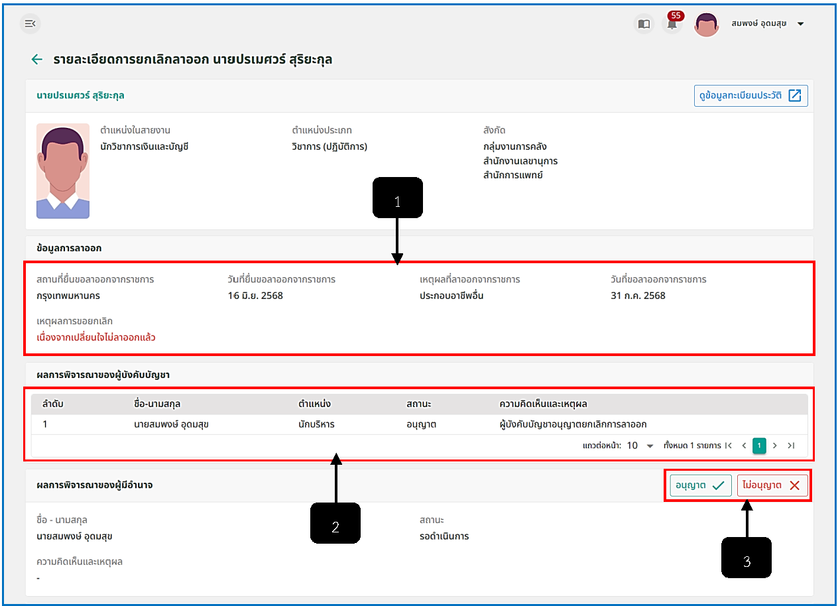
รูปภาพที่ 14 – 41 หน้ารายละเอียดการพิจารณาของผู้บังคับบัญชา
หมายเลข 1 ช่องสำหรับแสดงข้อมูลการขอลาออกจากราชการ และเหตุผลการขอยกเลิกการขอลาออกจากราชการ
หมายเลข 2 ช่องสำหรับแสดงผลการพิจารณาการขอยกเลิกการลาออกจากราชการของผู้บังคับบัญชา
หมายเลข 3 ปุ่มสำหรับพิจารณาการขอยกเลิกการขอลาออกจากราชการของผู้มีอำนาจ
- เมื่อหากผู้บังคับบัญชา และผู้มีอำนาจได้ทำการพิจารณาการขอยกเลิกการลาออกจนถึงรายชื่อผู้มีอำนาจลำดับสุดท้ายเสร็จสิ้น ระบบจะทำการส่งข้อมูลผลการพิจารณาการขอยกเลิกการลาออกของข้าราชการกรุงเทพมหานครสามัญ ไปยังระบบการเจ้าหน้าที่หน่วยงาน เพื่อให้ทำการแก้ไขข้อมูลเพื่อลงบัญชีแนบท้าย (หากมี) แต่หากรายชื่อผู้มีอำนาจลำดับสุดท้าย ยังไม่ได้ทำการพิจารณาการขอยกเลิกการลาออกของข้าราชการกรุงเทพมหานครสามัญ การเจ้าหน้าที่จะไม่สามารถแก้ไขข้อมูลเพื่อลงบัญชีแนบท้ายได้ (ระบบจะไม่แสดงปุ่มแก้ไข)
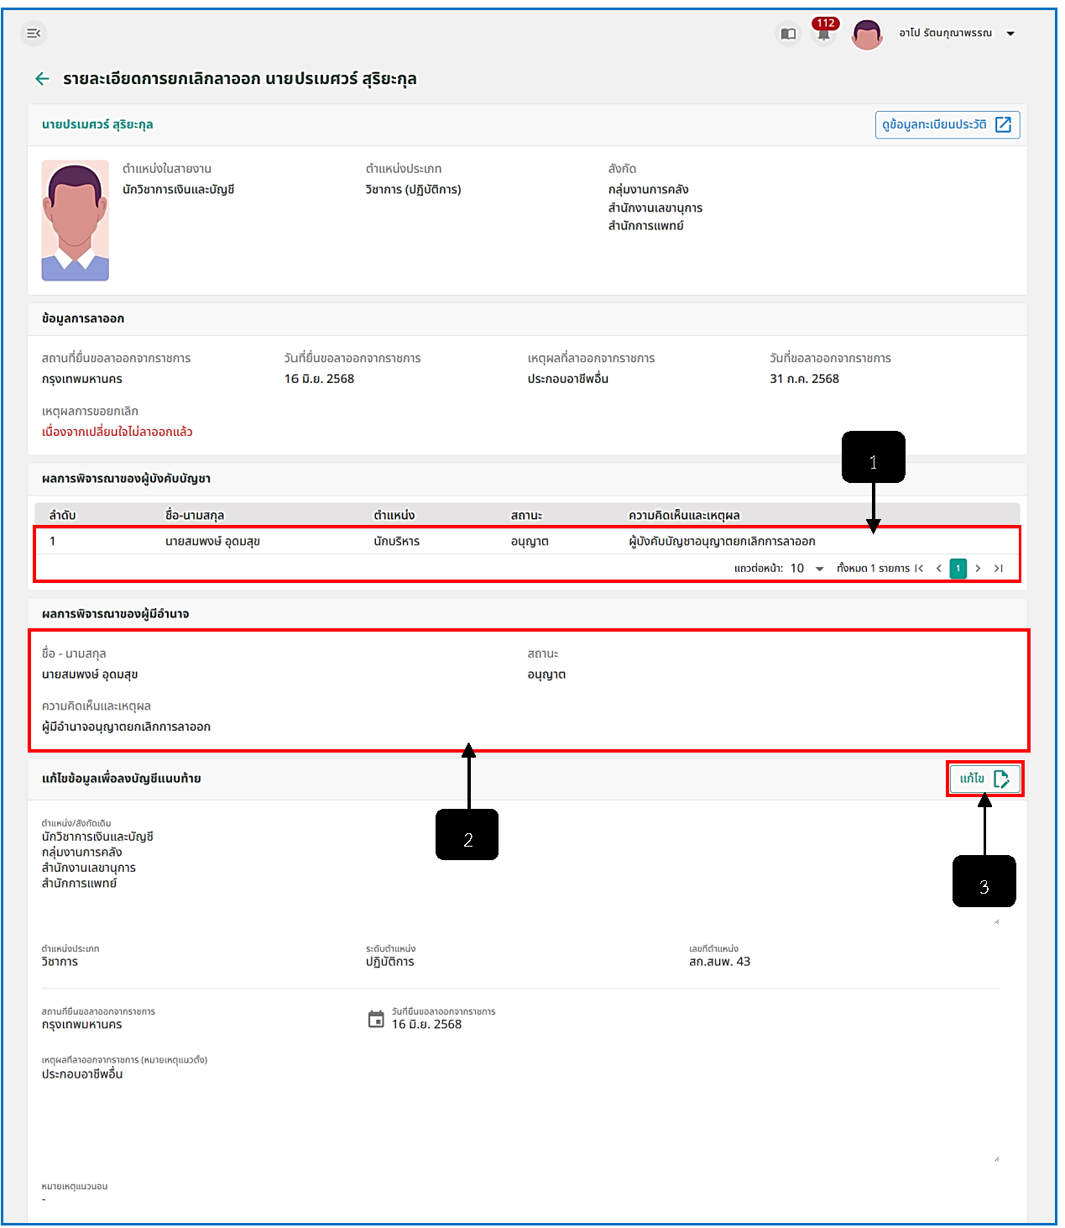
รูปภาพที่ 14 – 42 หน้ารายละเอียดการพิจารณาของผู้มีอำนาจ
หมายเลข 1 ช่องสำหรับแสดงผลการพิจารณาการขอยกเลิกการลาออกของผู้บังคับบัญชา
หมายเลข 2 ช่องสำหรับแสดงผลการพิจารณาการขอยกเลิกการลาออกของผู้มีอำนาจ
หมายเลข 3 ปุ่มสำหรับคลิกเพื่อแก้ไขข้อมูลลงบัญชีแนบท้าย
- รายการขอลาออกจากราชการ และรายการขอยกเลิกการขอลาออกจากราชการ ผู้บังคับบัญชา และผู้มีอำนาจ จะสามารถคลิก  เพื่อแสดงรายการแจ้งเตือนที่ตนเองต้องทำการพิจารณา อีกทั้งยังสามารถคลิก เพื่อไปยังหน้าระบบที่ต้องทำการพิจารณาได้เลย
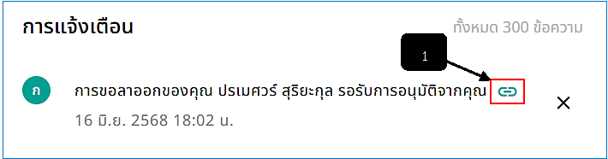
รูปภาพที่ 14 – 43 รายการแจ้งเตือนการพิจารณาการขอลาออกจากราชการ
หมายเลข 1 ไอคอนสำหรับคลิกเพื่อไปยังหน้าพิจารณาการขอลาออกจากราชการ
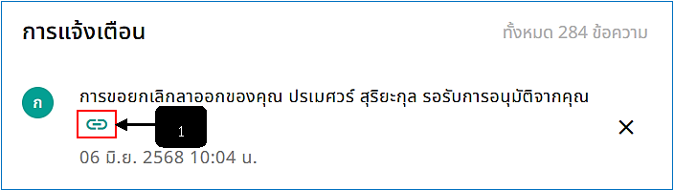
รูปภาพที่ 14 – 44 รายการแจ้งเตือนการพิจารณาการขอยกเลิกการลาออกจากราชการ
หมายเลข 1 ไอคอนสำหรับคลิกเพื่อไปยังหน้าพิจารณาการขอยกเลิกการลาออกจากราชการ
การส่งรายชื่อไปออกคำสั่งหลังจากแก้ไขข้อมูลเพื่อลงแนบท้าย และอนุมัติการขอยกเลิก การลาออกจากราชการเสร็จสิ้น ให้ทำการใช้เมาส์คลิก ในหน้ารายการ “ขอยกเลิกลาออก” ระบบจะแสดงหน้า “ส่งไปออกคำสั่งลาออก” การเจ้าหน้าที่ทำการคลิกเลือกรายชื่อข้าราชการกรุงเทพมหานครสามัญที่ต้องการส่งไปออกคำสั่ง “ยกเลิกการลาออก” หลังจากทำการคลิกเลือกรายชื่อเสร็จสิ้น ให้ทำการคลิก และยืนยันการส่งรายชื่อไปออกคำสั่ง
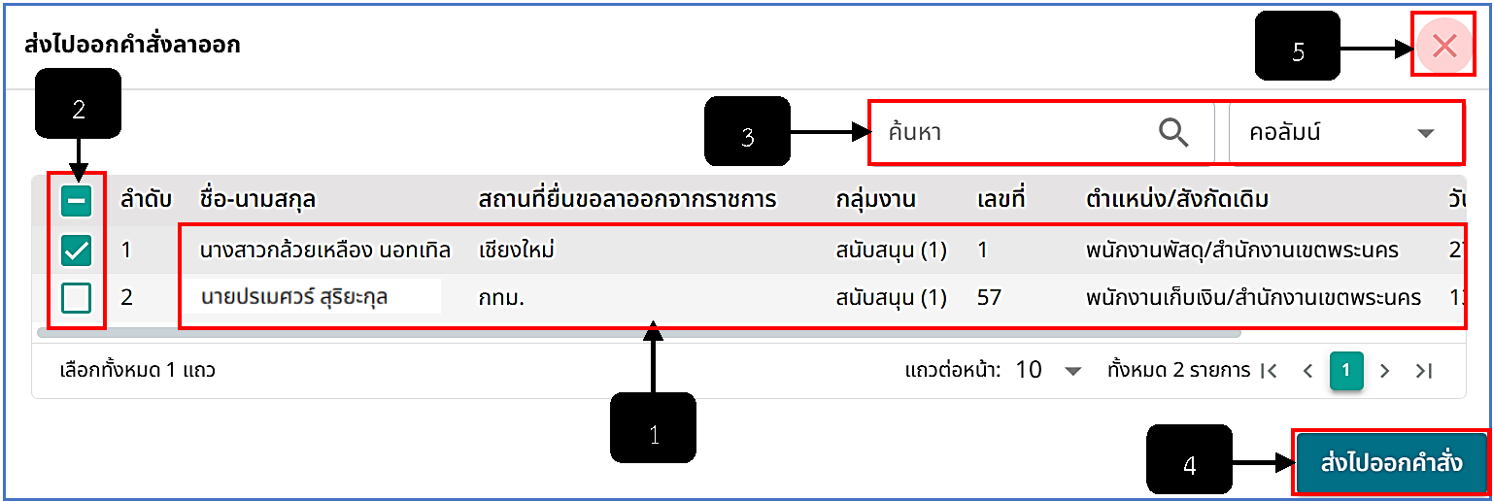
รูปภาพที่ 14 – 45 หน้าส่งรายชื่อไปออกคำสั่งยกเลิกการลาออก
หมายเลข 1 ช่องสำหรับแสดงรายชื่อที่สามารถคลิกเลือกไปออกคำสั่งยกเลิกการลาออก
หมายเลข 2 ช่อง Check Box สำหรับคลิกเลือกรายชื่อที่ต้องการส่งไปออกคำสั่ง
หมายเลข 3 ช่องสำหรับคลิกเพื่อกรอกข้อมูลค้นหารายชื่อ หมายเลข 4 ปุ่มสำหรับคลิกเพื่อส่งรายชื่อไปออกคำสั่งยกเลิกการลาออก
หมายเลข 5 ไอคอนสำหรับคลิกเพื่อยกเลิกหรือปิดหน้าต่างการส่งรายชื่อไปออกคำสั่ง

